MX-900机器人控制器
1、控制器端口
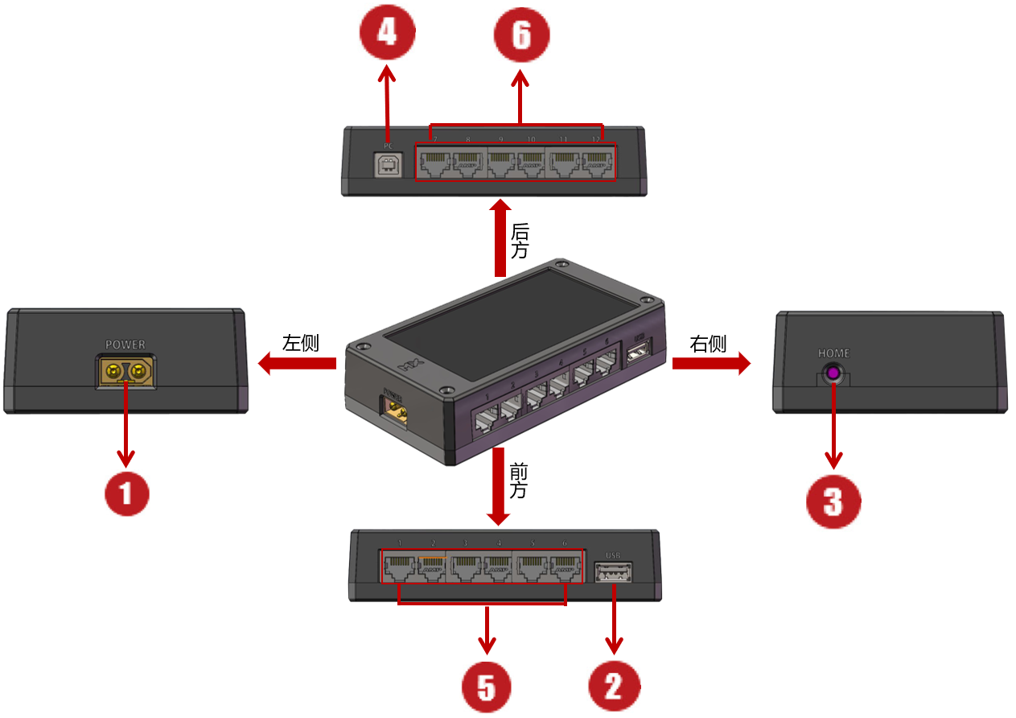

序号 | 名称 | 作用
1 | 电源连接端口 | 提供电源
2 | USB端口 | 插接USB设备
3 | HOME键 | 返回主页
4 | PC端口 | 程序下载
5 | 直流电机端口 | 1-6号电机端口
6 | 直流电机端口 | 7-12号电机端口
2、电控组件线序连接
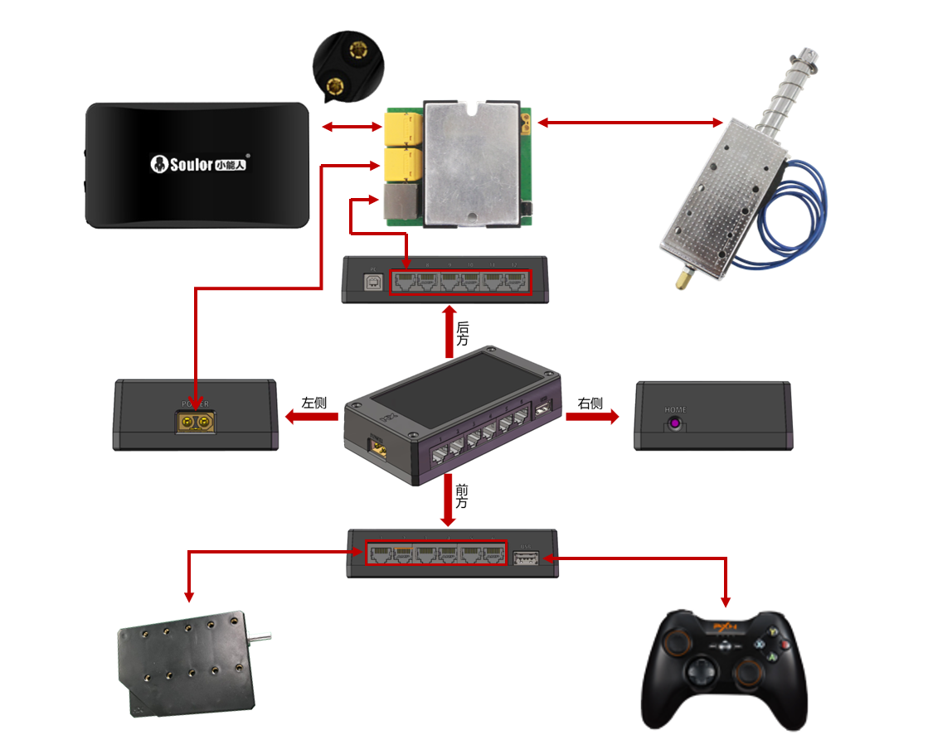
注意：控制系统未加入低电量自动关机功能，以确保比赛中机器人不会意外关机。请及时观察电池电量，切勿将电量用空。对电量用空所造成的电池容量/能效下降，不予保修。

